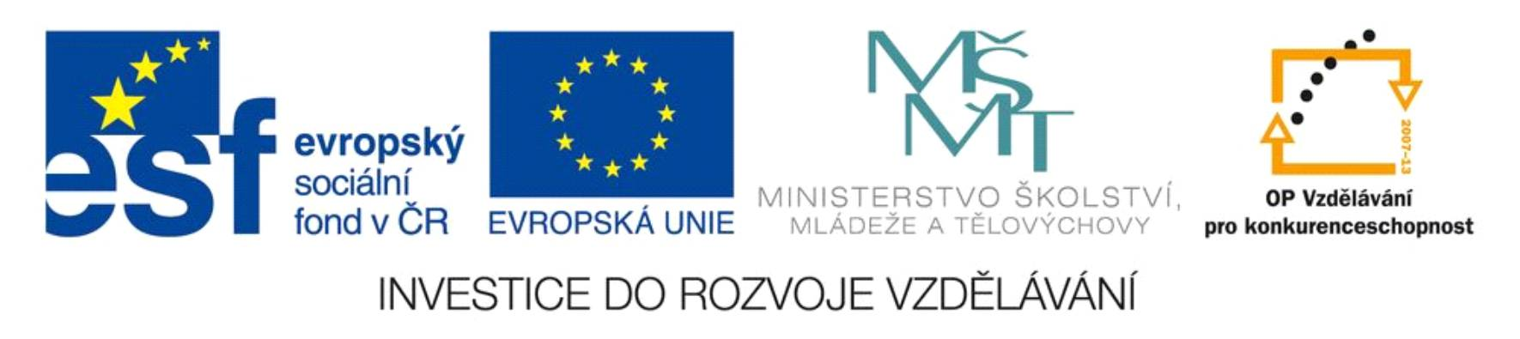
Název školy | SŠHS Kroměříž
Číslo projektu | CZ.1.07/1.5.00/34.0911
Autor | Mgr. Svatava Mlčochová
Název šablony | VY_32_INOVACE SPV
Název DUMu | SPV.1311.1K
Stupeň a typ vzdělávání | Střední vzdělání s výučním listem, odborné učiliště
Vzdělávací oblast | Chování pracovníků ve službách, stravovací služby
Vzdělávací obor | Společenská výchova
Vzdělávací okruh | Oblékání k různým příležitostem
Druh učebního materiálu | Prezentace
Cílová skupina | Žák, 16 - 19 let
Anotace | Výukový materiál seznamuje žáky s pravidly oblékání k různým příležitostem , je možné rozdělit do více hodin.
Speciální vzdělávací potřeby | -ano-
Klíčová slova | Oblečení do společnosti, zaměstnání, školy, pro volné chvíle, uniforma, pracovní oděv
Datum | 4.2.2013
Společenská výchova - Oblékání k různým příležitostem

Oblékání k různým příležitostem

do zaměstnání, do školy, do společnosti, pro volné chvíle

Oblečení do zaměstnání
je velmi různorodé , střihy a barvy podléhají módě.
Rozlišujeme:

- uniformy, ( montérky, kombinéza , plášť, stejnokroj, pracovní oděv)
- civilní oblečení, ( oblek, kostým)
- slavnostní oblečení
úkol:
- Vyjmenuj minimálně 6 profesí a přiřaď vhodné oblečení k dané profesi
Oblečení do zaměstnání je dáno druhem práce, je nutné dbát na čistotu a úpravu oblečení. S rostoucím věkem a postavením je třeba se více zamýšlet nad šatníkem, odstranit z něj provokace.
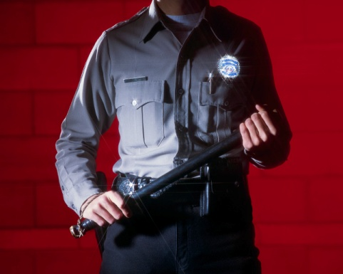

Pokud pracujete v určité pracovní pozici, měli byste se seznámit se zvyklostmi, jak se oblékají vaši kolegové, jaké jsou tradice povolání , či firmy, kterou budete reprezentovat.


Oblečení do školy
podléhá módním vlnám a napodobování

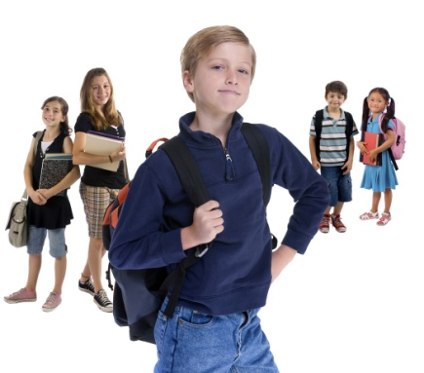
Pokud není školou, šk. řádem určen typ oblečení
( školní uniformy),
záleží na vlastní odpovědnosti žáka/ studenta i rodičů, jaké oblečení nosit.
Oblečení by mělo být estetické a pohodlné.
Někdo chodí upravený ve stylu :
Mladý – dospělý
Sportovní styl - dle vzoru populárních osob
( např. elegantní Barbíny, napodobování módního stylu celebrit/ zpěváků… sportovců….

úkol:
- Co jsou to školní uniformy, kdo a za jakých podmínek je nosí
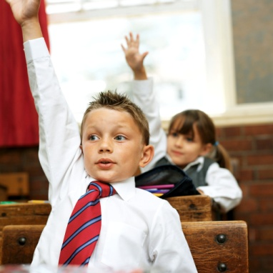

Oblečení do společnosti

Co si konkrétně obléci do společnosti záleží na charakteru společenské akce, prostředí, kde se akce koná. Jiné oblečení volíme do kina, divadla, na ples, výročí/oslavu.
Volíme takové oblečení, které zdůrazňuje naše přednosti a zakrývá naše nedostatky , boty mají být nablýskané, šaty čisté , vyžehlené, bez skvrn.


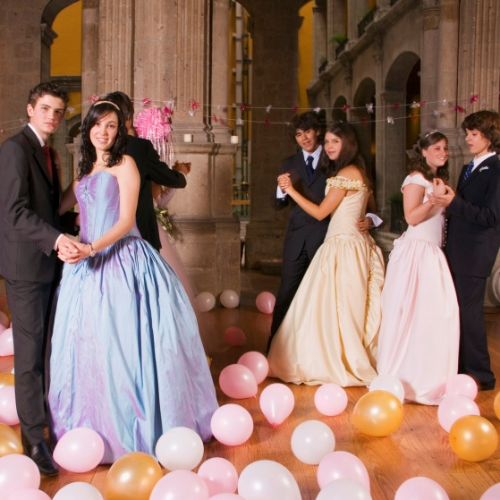

úkol:
- Které oblečení nepatří na slavnostní – společenské akce – vyjmenuj alespoň 5 příkladů.
- Popiš slavnostní oblečení muže, ženy .
- Vyber doplňky, které volí do společnosti muži, ženy ( motýlek, kravata , kapesníček, rukavice , batoh, kufr, kabelka, šál, šátek, čepice, šperky , hodinky , klobouk, náramek, opasek)

Oblečení pro volné chvíle

úkol:
- Vyber oblečení pro chvíle v domácnosti, pro sport, pobyt na horách, odpočinek

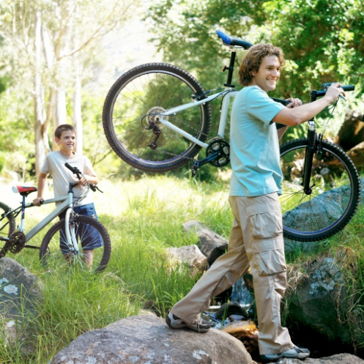
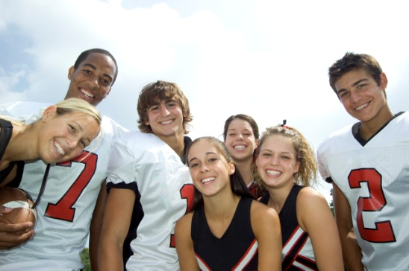

Použitá literatura:
SMEJKAL Vladimír, BACHRACHOVÁ Hana, Lexikon společenského chování, 3.vyd.
Praha: Grada, 2002. 264 s. ISBN 80-247-0209-6

Obrázky:
str. 1,2,3,4, [cit.2013-01-15]. Dostupný pod licencí Microsoft Office 2010 na WWW: <http://office.microsoft.com/cs-cz/images>

